Развивающие игры В.Воскобовича
Подготовила: Новикова С.А.
Технология методики В.Воскобовича основана на понимании и запоминании полученных теоретических знаний с помощью практических действий. Вячеслав Воскобович разработал уже более 50 игр. Они представляют собой многофункциональные творческие пособия.
Игры Воскобовича способствуют всестороннему развитию личности.С их помощью процесс обучения чтению и счету проходит легко. В своей методике Вячеслав Воскобович большое внимание отводит развитию творческих способностей детей. Его технология разработана на 3 важнейших принципах: интерес-познание-творчество.
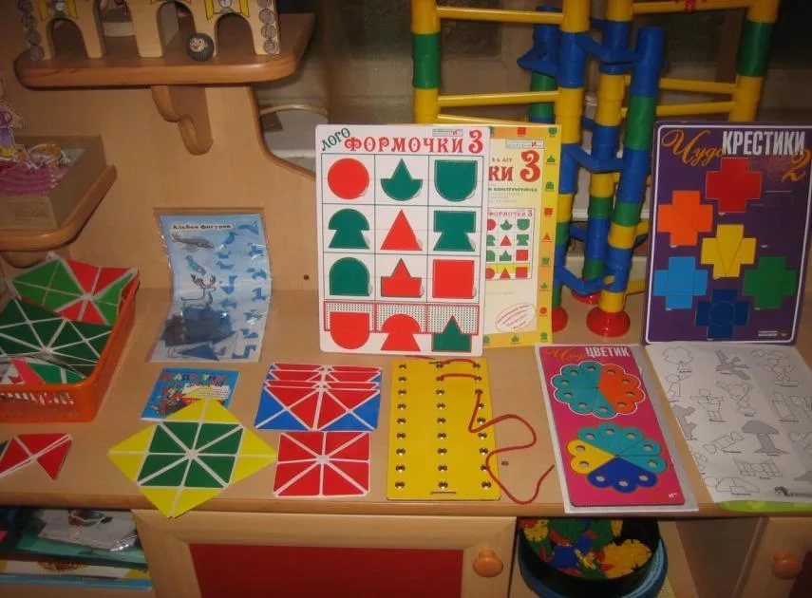
Цели и задачи методики:
- Способствовать развитию у ребенка заинтересованности и стремлению к познанию нового.
- Развивать умение наблюдать, исследовать окружающий мир.
- Развивать воображение, креативное мышление (способность посмотреть на знакомый объект совершенно другим взглядом, мыслить гибко и оригинально).
- Гармоничный подход к развитию у детей эмоциональности, образного мышления и логики.
- Оказать помощь в развитии математических и речевых умений.
- Формировать первоначальные представления об окружающеййй действительности.
- Содествовать психическому развитию.
- Развивать мелкую моторику.
На первое место при создании игр Воскобович ставил интересы детей. Зная о том, как малыши любят сказки, он включил их в свои методические пособия. Читая сказку и помогая сказочным героям, дети незаметно переходят к обучению.
Важные этапы игры:
- Взрослому необходимо познакомить ребенка со сказочными героями, подобрать упражнения подходящей степени сложности и устроить игру вместе с малышом.
- Необходимо дать детям возможность усвоить игровые приемы, приобрести необходимые навыки конструирования, выполнить задания.
- Теперь дети могут приступить к самостоятельной игровой деятельности, придумать задания, сконструировать свои формы и сделать к ним схемы.
Требуется дополнительно способствовать развитию речи ребенка в игровой деятельности, так как в основном дети все делают с помощью рук, и взаимодействия с окружающим миром практически нет. Ребенок может прокомментировать действия, заново рассказать сюжет сказки, подробно проговорить варианты выполнения сказочных заданий.
Описание некоторых самых популярных игр В.В.Воскобовича:
Игра-конструктор «Геоконт» представлена в виде фанерной дощечки с гвоздиками, которые расположены на ней в определенной последовательности. К игре прилагается набор цветных резинок и иллюстрированное пособие, содержащее творческие задания различного уровня сложности. Дети не просто выполняют задания, а путешествуют с малышом Гео, помогают ему с помощью конструирования разноцветных геометрических фигур преодолеть различные препятствия в Фиолетовом лесу. В пособие описаны схемы рисунков, которые в итоге должны получиться у детей.
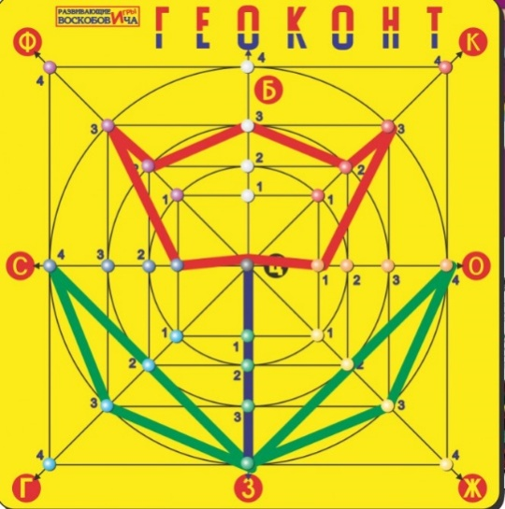
«Геоконт» вводит детей в мир геометрии, развивает мелкую моторику рук, помогает изучать цвета, величины и формы, ребенок учится моделировать, складывать схемы о образцу, ориентироваться в системе координат, искать сходства и различия между рисунками, нестандартно мыслить, развивает психологические процессы ребенка.
«Квадрат Воскобовича» состоит из 32 разноцветных треугольников, наклеенных на гибкую тканевую основу и расположенных на определенном расстоянии друг от друга. Основные цвета игры красный, желтый, синий и зеленый. Для детей в возрастной категории от 2 до 5 лет предлагается для игр двухцветный квадрат, а для старших детей разработан четырехцветный квадрат. «Квадрат Воскобовича» можно легко трансформировать, создавая разнообразные объемные и плоские фигуры: самолет, конфету, домик, ворону, черепаху и т.д. Данные фигуры можно собирать по предложенным схемам или придумывать собственные образы. Вариантов сложения насчитывается около сотни и более.
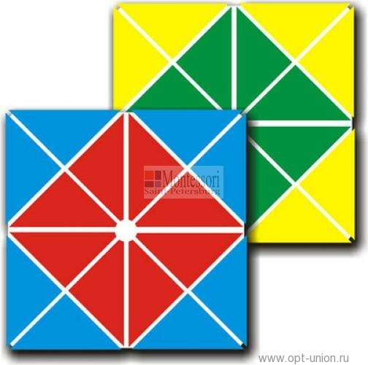
«Квадрат Воскобовича» формирует у ребенка: абстрактное мышление, навыки моделирования, умение ориентироваться в пространстве, развивает креативный потенциал, усидчивость, память, внимание.
«Чудо-крестики» являются многофункциональным пособием для развития у детей математических и творческих способностей. Данная игра представлена в виде рамки с различными вкладышами, которые отличаются друг от друга по форме и цвету. Все геометрические фигуры разрезаны на отдельные части. На начальном уровне ребенку предлагается собрать фрагменты фигур в единое целое. Затем задания усложняются. Ребенок должен, используя схемы, собрать различные образы фигур и предметов. Для наглядности к игре прилагается «Альбом фигурок».
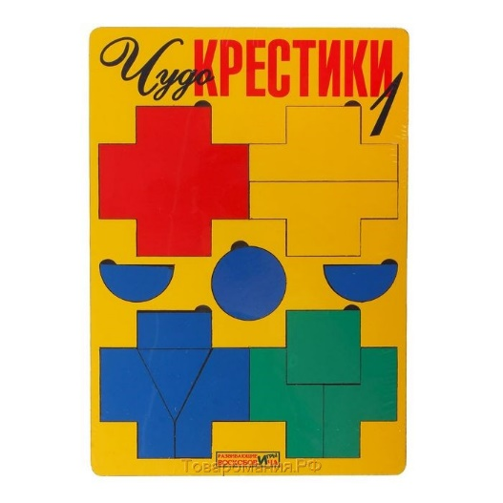
«Чудо-крестики» помогают ребенку освоить: цвета и формы, развивают умения сравнивать и анализировать формируют понятия целое и части, учится использовать схемы для решения поставленных задач.
Пособие «Математические корзинки» приглашает ребенка в сказочную страну математики. Ребенок с веселыми героями зверятами-цифрятами закрепит счет, уяснит состав чисел, научится сравнивать цифры и выполнять математические действия. Ребенок в ходе игры помогает своим друзьям складывать в корзины грибы-вкладыши. При этом выясняя, кто собрал грибов больше, а кто меньше. Сколько грибов необходимо положить в корзину, чтобы она была полной. Также ребенок в ходе игры выполняет задания на развитие мелкой моторики рук: разукрашивает, обводит, штрихует грибы.
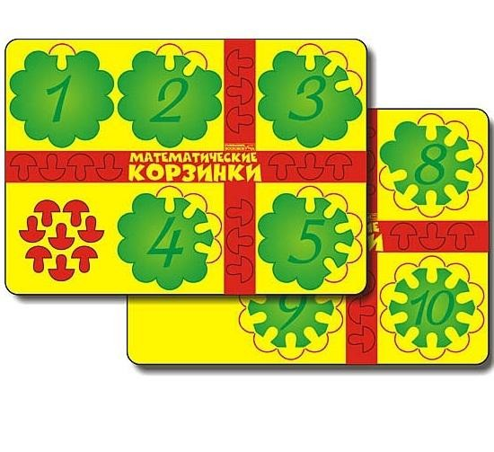
«Читайка на шариках» является эффективной методикой для обучения и закрепления навыков чтения. Это своеобразная книжка-раскладушка позволяет формировать слова различного уровня сложности. Если загибать уголки по белым линиям, то можно прочитать слова, состоящие из 2-3 букв – это желтые шариках.На красных шариках образуются слова из трех или четырех букв и т.д. Также «Читайка» позволяет составлять из полученных слов совершенно новые слова. Таким образом, можно составить около 130 новых слов.
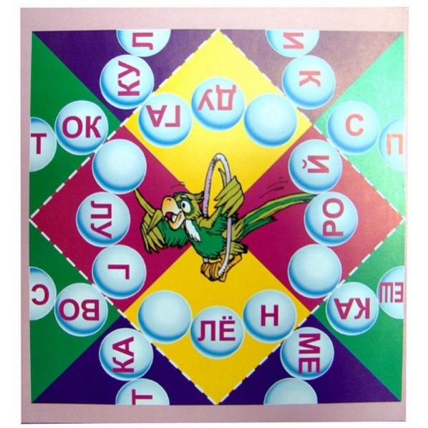
Игровое пособие: прививает интерес к чтению, расширяет словарный запас, учит конструированию, помогает выучить звуки и буквы.

Фрагменты образовательной деятельности с использованием математических корзинок Воскобовича
Игровая ситуация 1
Цель: сравнение групп предметов
- К нам в гости кто-то пришел. Кто это? (Зверята-цифрята)
- Сколько их? (Много)
- Какие они? (Дети берут в руки по зверенку и рассказывают про них)
- Раз зверята-цифрята пришли к нам в гости, значит нам нужно им что-то подарить. Давайте подарим им по корзинке для грибов. В лесу они им очень пригодятся. Ежику – корзинку, Зайке – корзинку, Мышке – корзинку, Крыске – корзинку. Ой, а Песику корзинки не хватило. Значит зверят у нас больше, чем корзинок. Сколько зверят? (Много)
- Сколько корзинок? (Корзинок меньше, чем зверят)
- Сколько зверят осталось без корзинки? (Один)
- Значит зверей больше, чем корзинок на одного, а корзинок на одну меньше чем зверят.
- Но мы не можем оставить Песика без корзинки, Что нужно сделать (Дать ему корзинку).
- Правильно. Смотрите, я добавлю еще одну корзинку и теперь корзинок и зверят стало поровну.
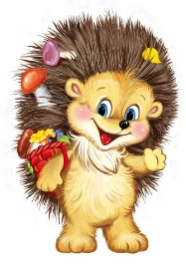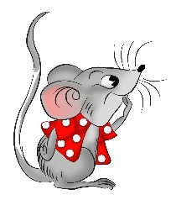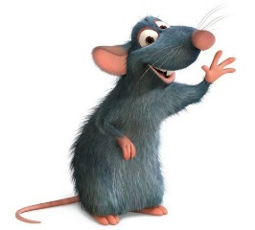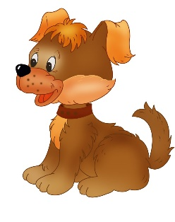

Игровая ситуация 2
Цель: формировать представление о равночисленности групп предметов.
- В прошлый раз мы подарили нашим друзьям корзинки для грибов. Ежик, Зайка и мышка сразу отправились в лес и попали на полянку, где росло много грибов. Зверята начали ссориться, кому достанутся грибы.
- Давайте мы их помирим? (Давайте)
- Как вы думаете, что можно сделать? (Разделить поровну)
- А как? (Дети кладут на стол корзинки и вставляют в каждую по одному грибочку)
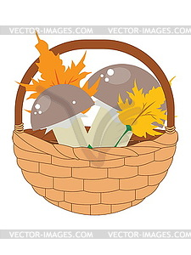

Игровая ситуация 3
Цель: сравнение групп предметов с помощью составления пар.
- Ежик, Зайка и Мышка отправились в лес за грибами. Ежик нашел гриб, положил в корзинку. (Дети кладут гриб в корзинку Ежика-Единички)
-Зайка нашел гриб и положил его в свою корзинку (Дети кладут гриб в корзинку Зайки-Двойки).
- Мышка нашла гриб и тоже положила его в свою корзинку (Дети кладут гриб в корзинку к Мышке-Тройке).
- Чего больше грибов или корзинок? (Корзинок столько же сколько и грибов)
- Или можно сказать по-другому – корзинок и грибов поровну.
- Гуляли друзья по лесу, бегали, играли. Мышка резвилась и выронила гриб из своей корзинки. (Дети убирают гриб из корзинки Мышки-Тройки)
- Чего стало больше – корзинок или грибов? Почему? (Корзинок больше, потому что в одной корзинке грибов нет)
Что нужно сделать, чтобы корзинок и грибов стало опять поровну? (Добавить гриб)

Игровая ситуация 4
Цель: различие групп, содержащих 1 и 2 предмета, называние общего количества с помощью счета.
- Жили-были 2 бельчонка. Все у них было поровну. Однажды мама белка подарила им подарок – корзинки с грибами. (Дети выкладывают корзинки под номерами 1 и 2).
- Тот бельчонок, что получил один гриб начал плакать. Почему он плачет? (Потому что у него меньше грибов)
- Что же делать? Как успокоить бельчонка? (Дать ему еще один гриб)
- Мы можем ли еще один гриб поместить в его корзинку? (Нет)
- Тогда как быть? (Отдать один гриб из второй корзинки маме-белке)
- Теперь у бельчат грибов поровну и больше никто не плачет.
- Рассмотрите внимательно корзинки. Кто догадается, почему так вышло с бельчатами?
- Взрослые придумали такие значки цифры. На них можно посмотреть и узнать, сколько в корзине грибов. Вот – это цифра 1 – она показывает, что в корзине один гриб. Это цифра 2 – значит, значит в корзине 2 гриба.
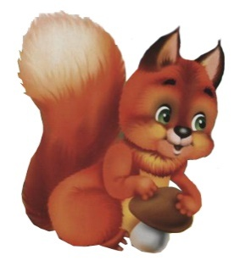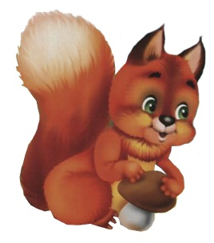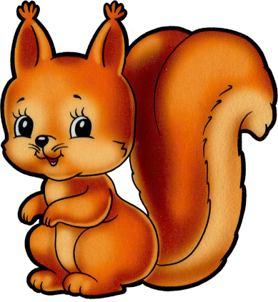
Игровая ситуация 5
Цель: знакомство с цифрой 3, количеством – 3, соотнесение цифры 1-3 с количеством.
- Наши знакомые бельчата с мамой-белкой отправились за грибами. У первого бельчонка была корзинка с цифрой-1, у второго – с цифрой-2. У мамы белки тоже была своя корзина. Пришли они на поляну. Первый бельчонок нашел один гриб, положил в свою корзинку. Второй бельчонок нашел два гриба – положил в свою корзинку.
- Бельчата маленькие, им тяжело нести свои грибы. Мама-белка предложила их грибы переложить к ней в корзинку. (Дети перекладывают грибы из корзинок 1 и 2 в корзинку 3)
- Поместятся ли еще грибы к маме-белке в корзинку?
- Давайте посчитаем, сколько грибов лежит в ее корзинке.
- На корзине есть цифра, она показывает, сколько грибов, может туда поместиться – это цифра 3.

Игровая ситуация 6
Цель: счет до трех, соотнесение цифры 1-3 с количеством.
- Мама-белка и два брата-бельчонка снова пошли за грибами. У первого бельчонка бала корзинка с цифрой 1, у второго – 2. У мамы-белки корзинка с цифрой 3. Они каждый нашли по два грибочка.
- Во все ли корзинки могут поместиться грибы? В какую не могут?

Игровая ситуация 7
Цель: знакомство с цифрой 4, обозначающей четыре предмета, соотнесение цифры 1-4 с количеством.
- Наши белки пошли в лес. Первый бельчонок нашел один гриб, второй – 2, мама белка нашла три гриба. Все грибы они разложили по своим корзинкам (Дети находят соответствующие корзинки и заполняют грибами). Но на полянке остались еще грибы. Тогда белки решили позвать папу. Оставшиеся грибы поместились в папину корзинку (Дети заполняют корзинку-4). Давайте посчитаем сколько их? На корзинке есть цифра, которая обозначает, сколько грибов может поместиться в корзинке к папе белке. Это цифра – 4.

Игровая ситуация 8
Цель: умение сравнивать группы предметов.
- Мама и папа белки пошли в лес. Каждый взял свою корзинку. Мама - с цифрой 3, папа – с цифрой – 4. Набрали они полные корзинки грибов. (Дети находят соответствующие корзинки и заполняют грибами)
- В какой корзинке больше? В какой меньше? На сколько грибов меньше (больше)?

Игровая ситуация 9
Цель: Дети ниже с цифрой 5.
- Мама и папа белки пошли в лес. Папа нашел четыре грибочка (Дети выкладывают на стол в ряд 4 грибочка).
- Мама нашла столько же? Сколько грибов нашла мама? (Дети ниже выкладывают ряд из четырех грибов). В какую корзинку положить мамины грибы? (Дети находят соответствующие корзинки и вставляют грибы)
- Папа, гуляя по поляне, нашел еще один гриб. (Дети докладывают в папин ряд еще один гриб) Сколько теперь у папы грибов? (5) Правильную корзинку мы ему дали?
- Давайте проверим – сложите грибы в корзинку под цифрой 5.

Игровая ситуация 10
Цель: формировать умение соотносить цифры 1-5 с количеством.
- Белки договорились в лесу найти по три грибка и принести их домой. Придя домой белки достали все корзинки (дети вынимают все 5 корзинок и пробуют вставить в каждую по три грибка)
- Во все ли корзинки можно вставить по три грибка?

